TRAMITACIÓ DE JUSTIFICANT D’EMPADRONAMENT SENSE CERTIFICAT DIGITAL

- ENTRAR AL PORTAL DE LA SEU ELECTRÒNICA:
https://seuelectronica.viladecans.cat/ca/

- ENTRAR AL CATÀLEG DE TRÀMITS:
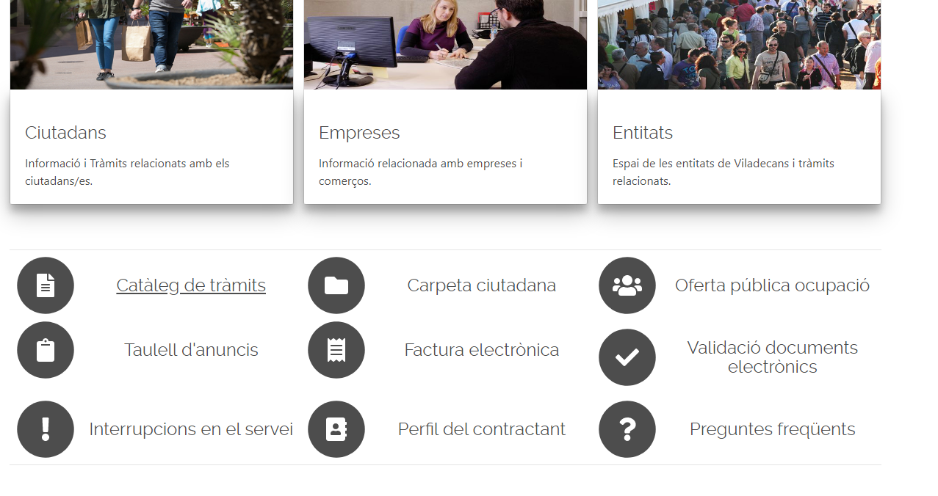

- EN EL CATÀLEG DE TRÀMITS → “PADRÓ D’HABITANTS”

- ES PODEN DEMANAR: JUSTIFICANTS D’EMPADRONAMENT I JUSTIFICANTS DE CONVIVÈNCIA
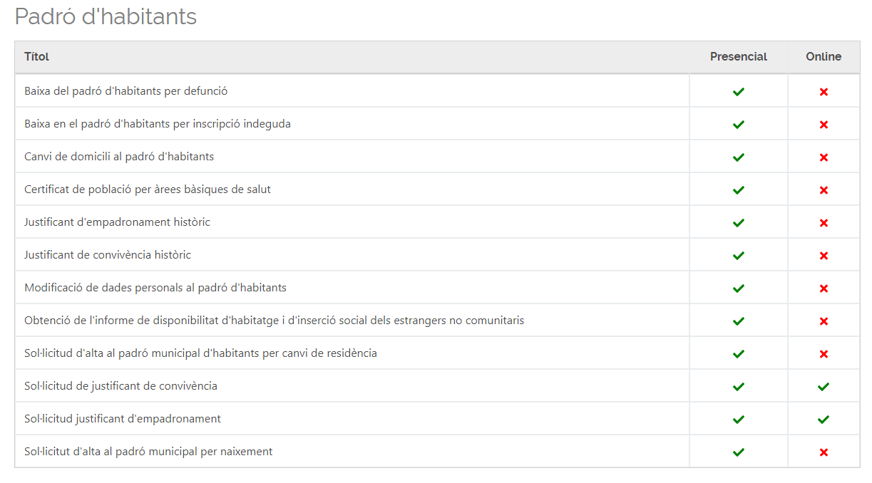
- ENTRAR AL TRÀMIT (EN AQUEST CAS JUSTIFICANT D’EMPADRONAMENT)
S’ha de llegir bé la informació relativa al tràmit i descarregar l’imprès “formulari de sol·licitud del justificant d’empadronament”
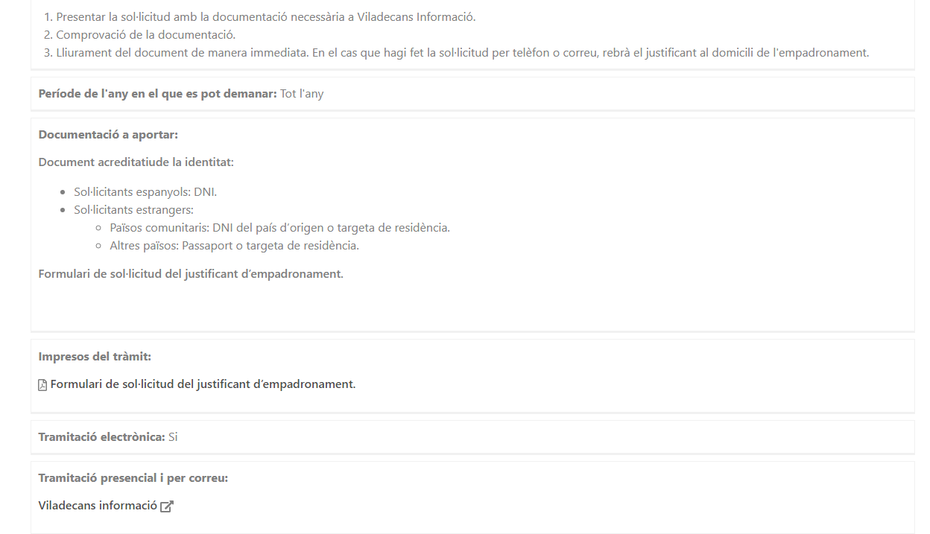

S’ha d’omplir amb totes les dades, deixant clar el tipus de justificant d’empadronament que es vol demanar (individual, històric, etc) i el motiu.
Signar i guardar en el seu ordinador.

- TRAMITAR SENSE CERTIFICAT

- OMPLIR TOTES LES DADES DEL FORMULARI EN COLOR GROC...
- ADJUNTAR DOCUMENTACIÓ:
- DNI
- Sol·licitud (“formulari de sol·licitud del justificant d’empadronament”)

S’ha d’escanejar: DNI i Sol·licitud
Si no es disposa d’escàner, serveix una fotografia amb el mòbil.

- MARCAR LA CASELLA CONFORME S’HA LLEGIT LA POLÍTICA DE PRIVACITAT I PREMER “CONTINUAR”
10) ES TRAMITA LA PETICIÓ
11) ARRIBARÀ AL CORREU ELECTRÒNIC O TELÈFON L’AVÍS DE NOTIFICACIÓ ELECTRÒNICA

